WLC feladat

Kezdeti beállítások

Topológia
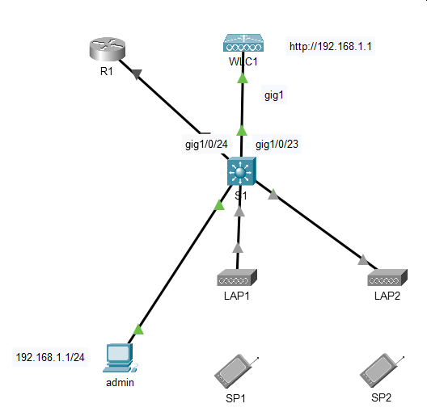
Állítsa be admin PC címét 192.168.1.2/24-re!
Csatlakozzon böngésző segítségével a WLC-hez! (http://192.168.1.1)

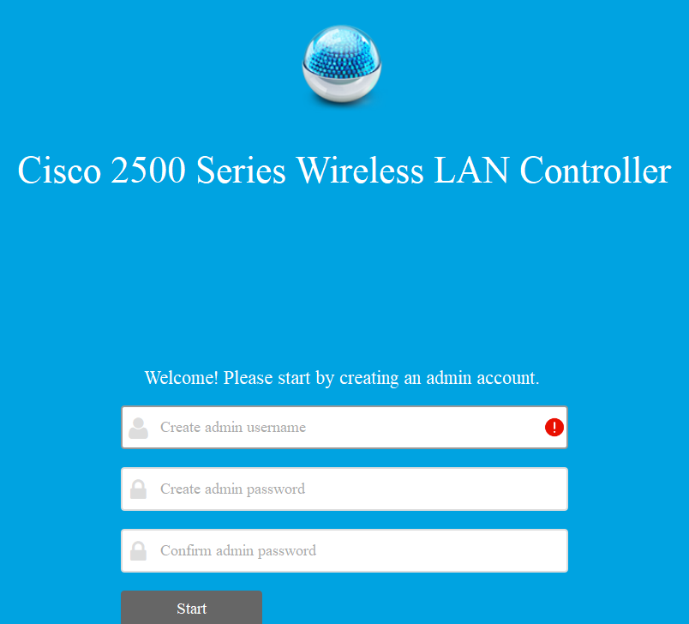
Adja meg a rendszergazda fiók nevét és jelszavát!
username: admin
password: Cisco123!
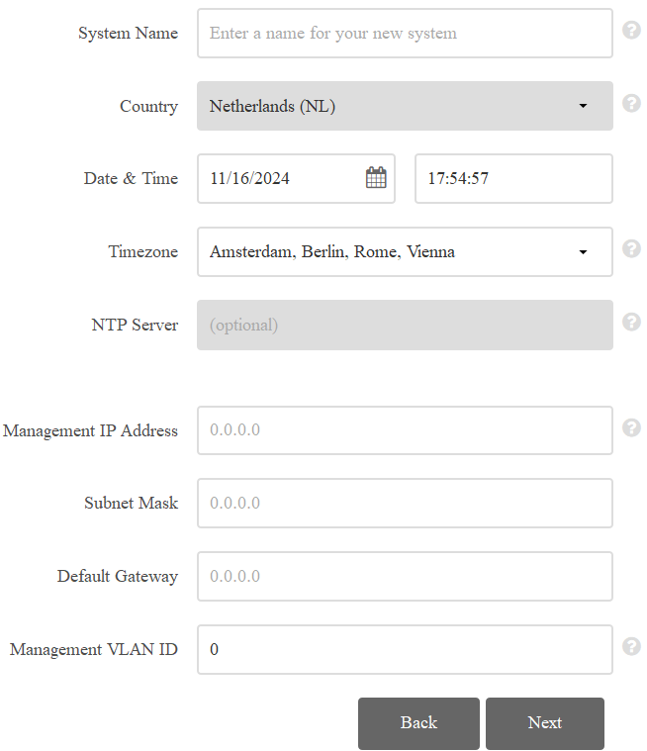
Adja meg a WLC eléréséhez szükséges adatokat!
System Name: WLC1
IP: 192.168.0.100
Mask: 255.255.255.0
GW: 192.168.0.254
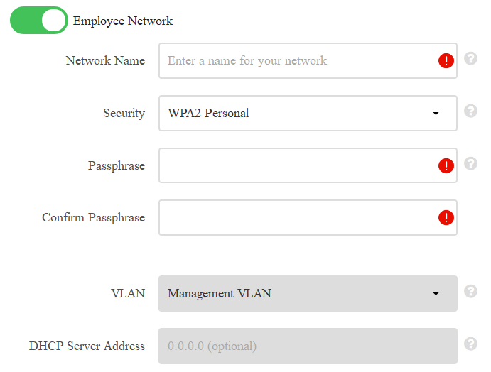
Adja meg az alapértelmezett WiFi hálózat adatai! Legalább egy hálózatot meg kell adni.
SSID: Wifi
Sec: WPA2
Key: 12345678
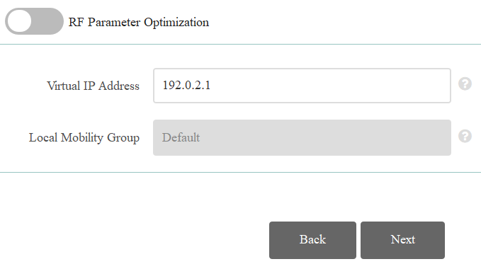
Ne változtassa meg az AP-k által a kommunikációhoz használt címet!
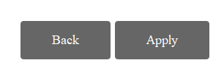
Hagyja jóvá a beállításokat!
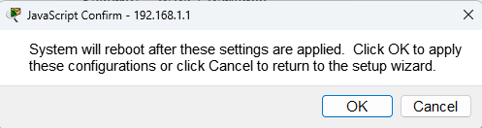
A WLC újra fog indulni a megadott beállításokkal!

Topológia
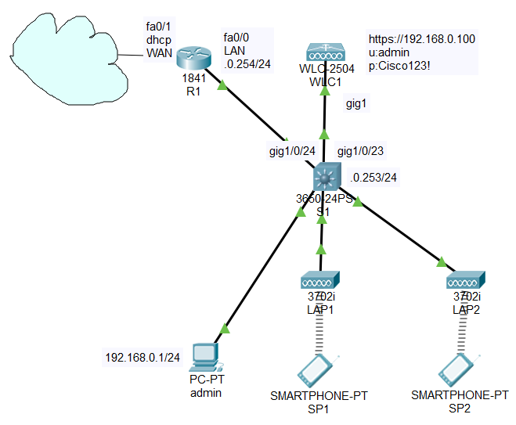

DHCP kiszolgáló
Csatlakoztassa S1 kapcsolóhoz az LAP-ket!
Biztosítson PoE tápellátást S1 switch megfelelő portjain!
(Alapértelmezetten be van kapcsolva)
S1(config)#interface rang gig1/0/2 - 3
S1(config-if)#power inline auto
Állítson be DHCP kiszolgálót S1 kapcsolót a lenti táblázatnak megfelelően!
Alhálózat neve | VLAN száma | Alhálózat címe | Maszk | Átjáró
LAN | 1 | 192.168.0.0 | /24 | 192.168.0.254
Zárja ki R1 forgalomirányítót, admin PC-t, S1 kapcsolót és a WLC-t a címkiosztásból!
Az LAP-k számára állítsa be, hogy a WLC-t a kezdeti beállításokon megadott IP címen érhetik el!
S1(config)#interface vlan 1
S1(config-if)#description S1-SVI
S1(config-if)#ip address 192.168.0.253 255.255.255.0
S1(config-if)#no shutdown
S1(config-if)#exit
S1(config)#ip dhcp excluded-address 192.168.0.1
S1(config)#ip dhcp excluded-address 192.168.0.100
S1(config)#ip dhcp excluded-address 192.168.0.253 192.168.0.254
S1(config)#ip dhcp pool LAN
S1(config-dhcp)#network 192.168.0.0 255.255.255.0
S1(config-dhcp)#default-router 192.168.0.254
S1(config-dhcp)#option 43 ip 192.168.0.100Ű
S1(config-dhcp)#exit

WLC beállítása

LAP-k ellenőrzése
Állítsa át admin PC címét!
Eszköz neve | IP címe | Maszk | Átjáró
admin PC | 192.168.0.1 | /24 | 192.168.0.254

Böngésző segítségével jelentkezzen be a WLC adminisztratív felületére!
https://192.168.0.100
u: admin
p: Cisco123!
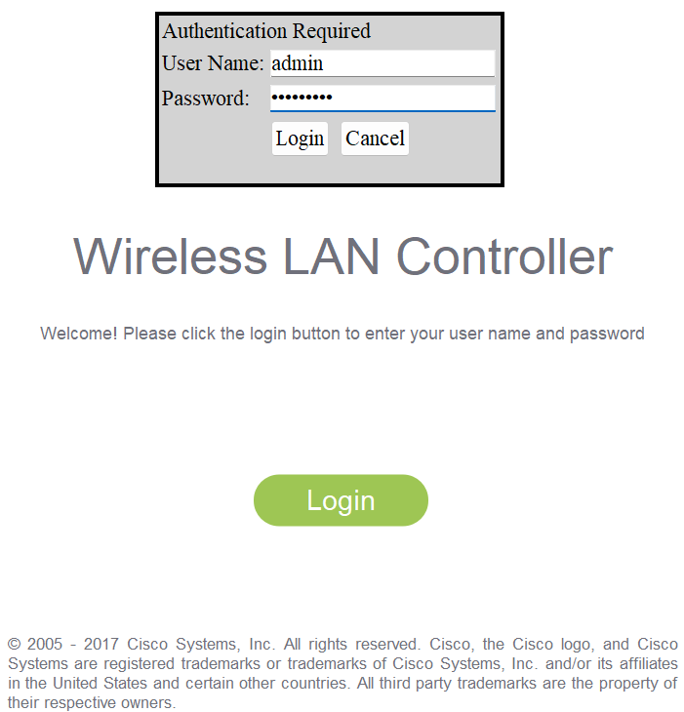
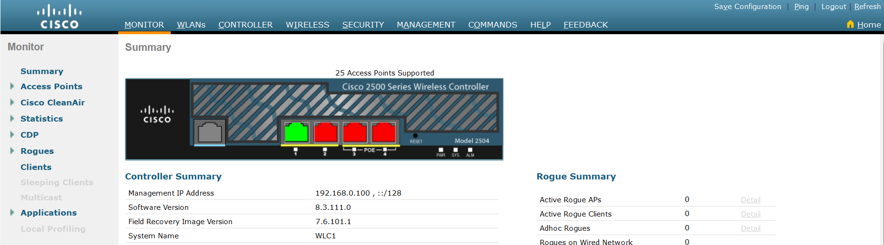

AP ellenőrzése
A PT-ben állítsa be, hogy az LAP1 és az LAP2 a WLC-t a 192.168.0.100 címen tudják elérni.
(Az option 43 nem minden AP esetében működik a szimulációban)
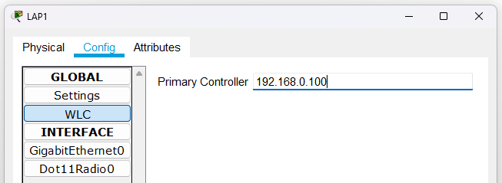
A Wireless fül alatti listában látszania kell minden sikeresen regisztrált AP-nek.
Az AP-k az alapértelmezett AP csoport tagjai lesznek és az alapértelmezett vezetéknélküli hálózatot hirdetik.
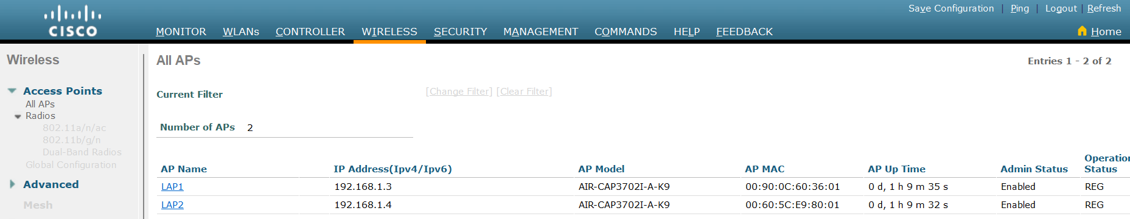

Vezetéknélküli hálózat létrehozása
Hozoon létre új vezetéknélküli hálózatot a WLANs fül alatt!
Kattintson a Create New lista elem mellett a GO gombra!
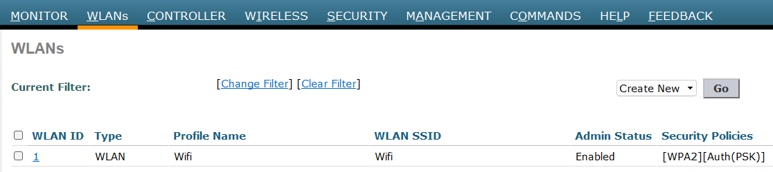
(A lapon látszódnia kell a kezdeti beállításokban létrehozott, alapértelmezett hálózatnak)

A hozza létre a vezetéknélküli hálózatot!A profil neve a WLC-ben, a listában megjelenő név iroda1 legyen!
A profil sorszáma, a listában elfoglalt helye 2 legyen!
A hirdetett SSID office1 legyen!
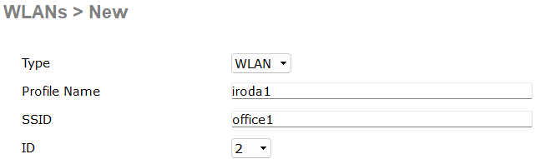

Iroda1 hálózat beállítása
Engedélyezze az iroda1 hálózatot az enable bepipálásával, illetve válassza ki az interfészek közül a management nevű interfészt az LAP-kkel való kommunikációra használt interfészek közül!
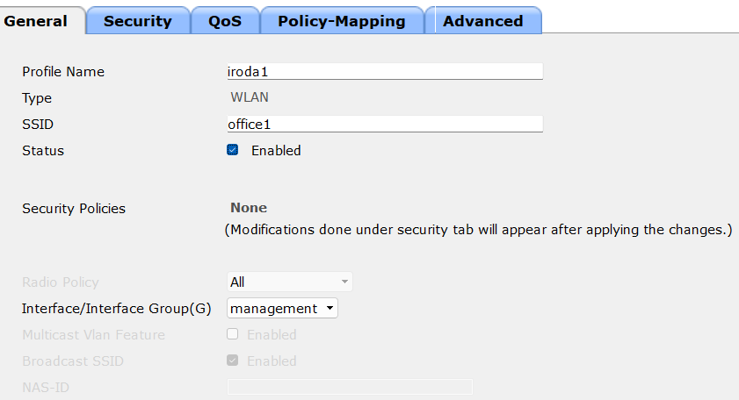
Állítson be WPA2 hitelesítést és AES titkosítást!
A biztonsági protokollok listából válassza a WPA+WPA2-t!
Engedélyezze a WPA2 policy-t!
Engedélyezze az AES titkosítást!
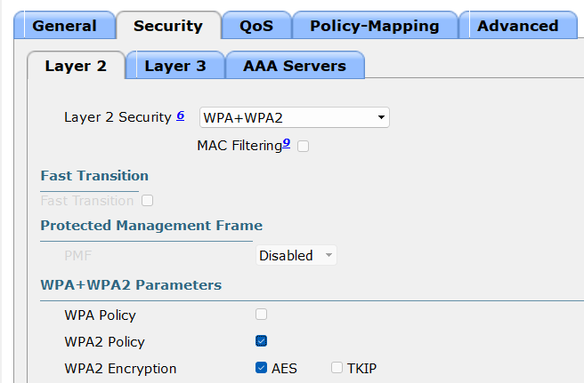
Állítson be jelszavas hitelesítést a WPA2-höz!
A jelszó Office1pass! legyen!
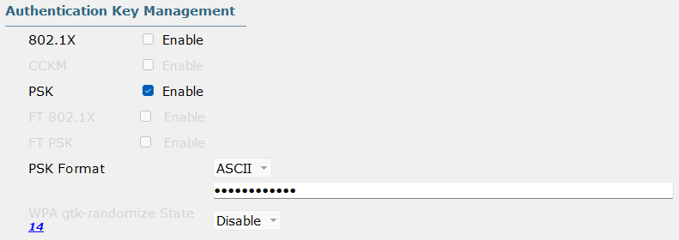
Alkalmazza a beállításokat az Apply gomb megnyomásával!
A beállítások megváltoztatása a meglévő vezetéknélküli kapcsolatok megszakításával jár.
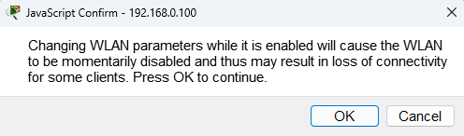
A WLANS menüpont alatti listában látszani kell a létrehozott hálózatnak!
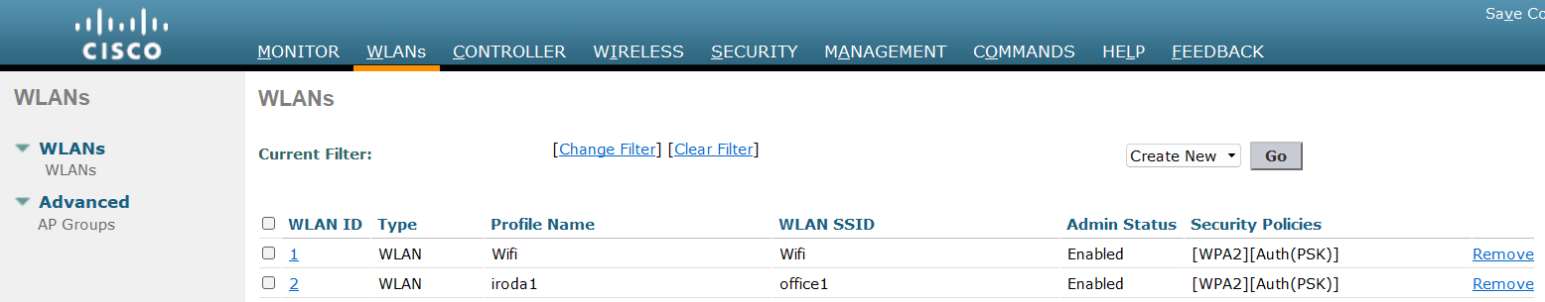

LAP-k hálózathoz rendelése
Hozzon létre egy iroda1 AP csoportot!
Kattintson az APgroups menüpontre, majd az Add AP group gombra!
A listában látszani kell az alapértelmezett csoportosításnak!
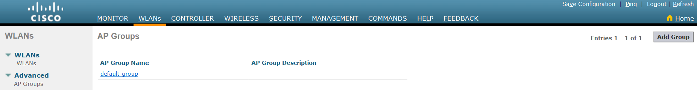
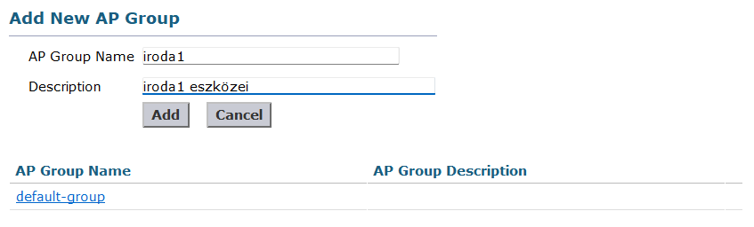
A listában meg kell jelennie a most létrehozott iroda1 AP csoportnak!
Kattintson az iroda1 csoport linkjére!
A WLANS fül alatt adja hozzá a csoport által sugárzandó office1 vezetéknélküli hálózatot!
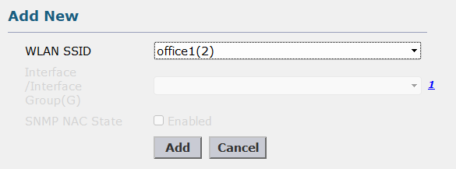
A WLANS fül alatt a listában meg kell jelennie az iroda1 AP csoport által sugárzott hálózatoknál az office1 hálózatnak!
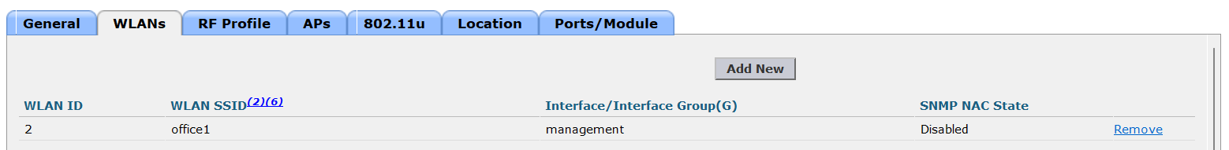
Az APs fül alatt válassza ki az AP csoporthoz hozzáadni kívánt eszközöket és kattintson az Add APs gombra! AP-k csoporttagságának megváltoztatása az AP-k újra indulásával és újra regisztrálásával jár!
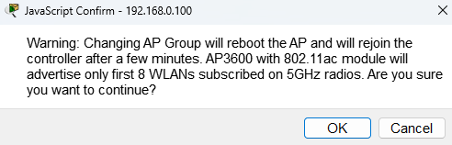
Az AP-k újra regisztrálása után látszódniuk kellenek az AP csoport eszközei között.
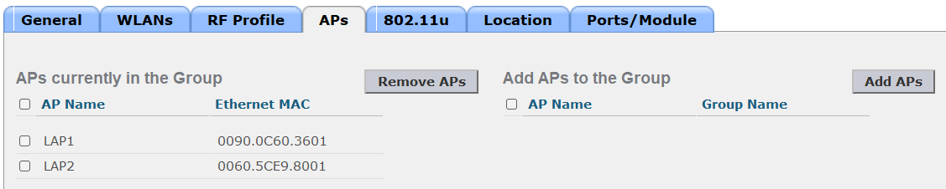
Mentse a WLC beállításait!


Vezetéknélküli kliensek csatlakoztatása
A fizikiai nézetben mozgassa LAP1 hatókörébe SP1 okostelefont, illetve LAP2 hatósugarába SP2 SmartPhone-t! (Az AP-k Radio0 interfészén a hatósugár nagysága a szimulációban állítható, pl. 30m)
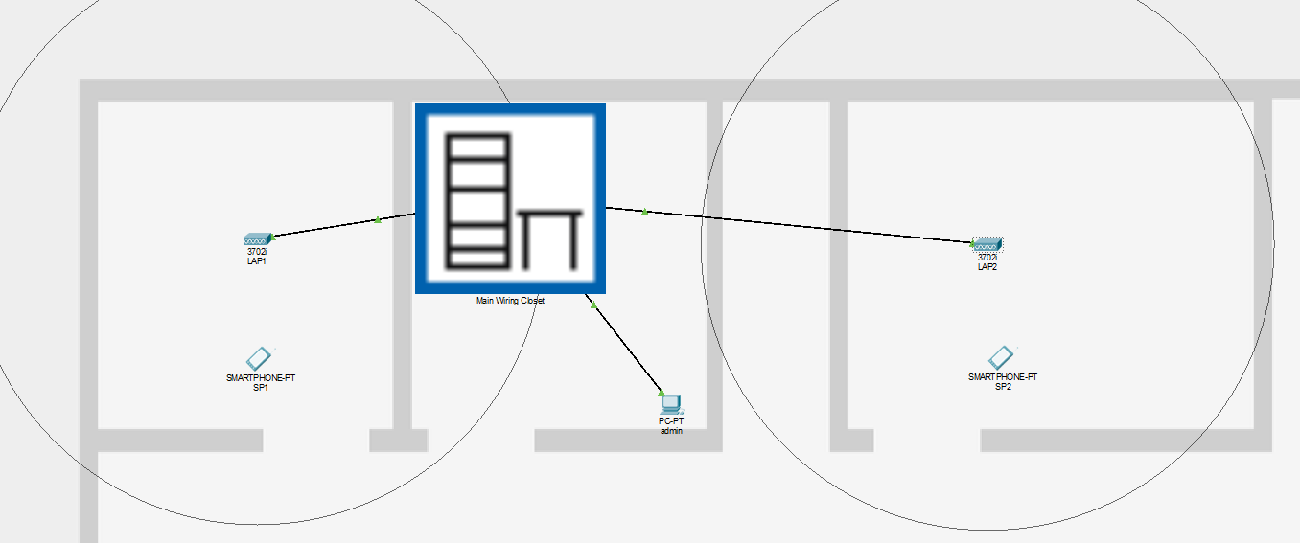
Állítsa be a telefonokon az office1 vezetéknélküli hálózat hitelesítési és titkosítási paramétereit!
A telefonoknak csatlakozniuk kell a vezetéknélküli hálózathoz!
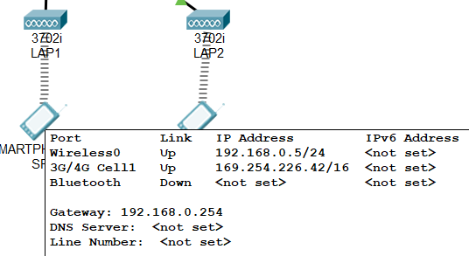

A WLC kezelő felületén a Monitor fülön a csatlakoztatott kliensek és számának látszani kell!
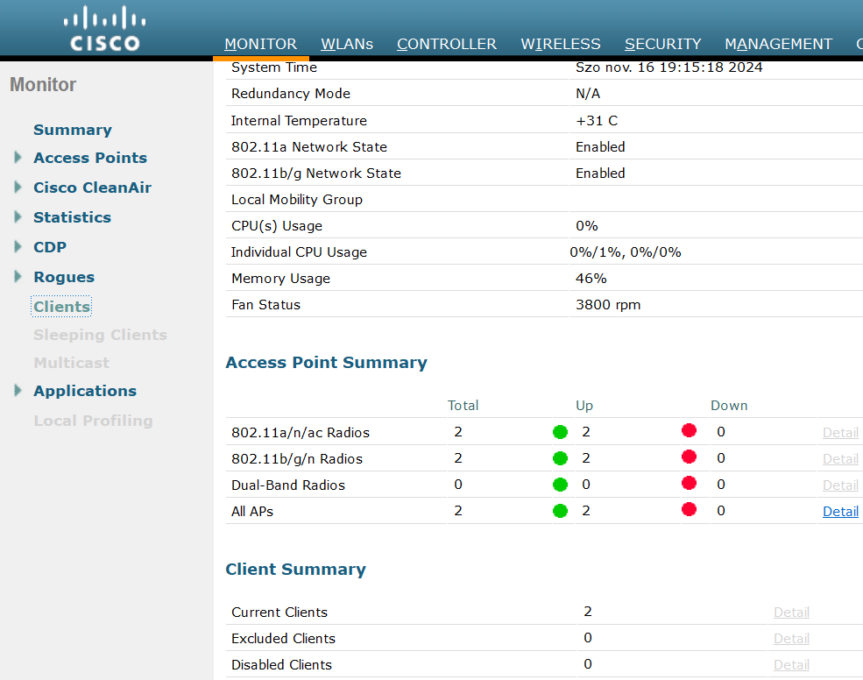
A Wireless fülön az egyes AP-knál külön-külön is látszaniuk kellenek az oda csatlakozó kliensek számának!
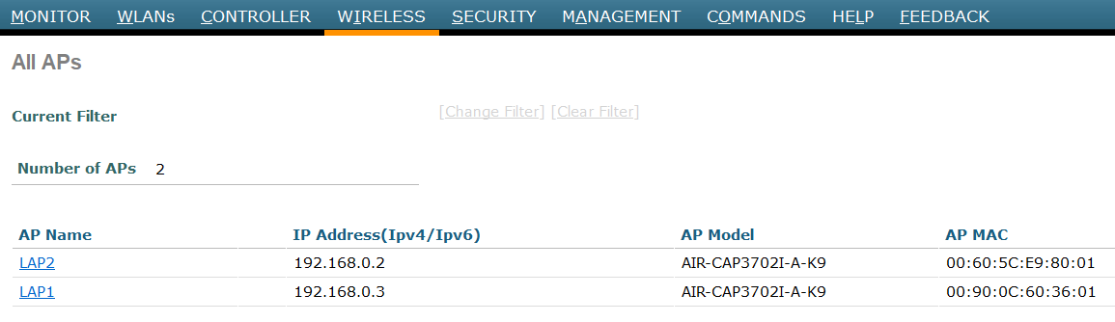
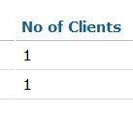
A telefonokról, vezetéknélküli hálózatból a WLC biztonsági okoból nem érhető el, de elérhető pl. az admin PC és a hálózat más eszközei!

Hálózati címfordítás
Állítson be hálózati címfordítást R1 forgalomirányítón!
A WAN interfész DHCP kliens módban a szolgáltatótól kap IP címet és alapértermezett útvonal beállítást!
R1(config)#hostname R1
R1(config)#interface fa0/0
R1(config-if)#description LAN
R1(config-if)#ip address 192.168.0.254 255.255.255.0
R1(config-if)#ip nat inside
R1(config-if)#no shutdown
R1(config-if)#exit
R1(config)#interface fa0/1
R1(config-if)#description WAN
R1(config-if)#ip address dhcp
R1(config-if)#ip nat outside
R1(config-if)#no shutdown
R1(config-if)#exit
R1(config)#ip nat inside source list LAN int fa0/1 over
R1(config)#ip access standard LAN
R1(config-list)#permit 192.168.0.0 0.0.0.255
R1(config-list)#deny any
R1(config-list)#exit

